Reeksamen 2022
Opgave 1
a)
Vi skriver først P på standardform
P_1
$$\max{x_{1}+x_{2}+x_{3}}$$
$$s.t \left(\begin{matrix}-3 & 2 & 5 & 1 & 0 & 0 \\ 2 & 1 & 1 & 0 & -1 & 0 \\ 1 & 5 & 1 & 0 & 0 & 1\end{matrix}\right)x=\left(\begin{aligned}4 \\ 2 \\ 5\end{aligned}\right),x≥0$$
D_1
$$\min{4y_{1}+2y_{2}+5y_{3}}$$
$$\left(\begin{matrix}-3 & 2 & 1 \\ 2 & 1 & 5 \\ 5 & 1 & 1 \\ 1 & 0 & 0 \\ 0 & -1 & 0 \\ 0 & 0 & 1\end{matrix}\right)y≥\left(\begin{aligned}1 \\ 1 \\ 1 \\ 0 \\ 0 \\ 0\end{aligned}\right)$$
b)
vi skriver på standardform
$$\min{x_{1}+2x_{2}+3x_{3}}$$
$$s.t \left(\begin{matrix}3 & 6 & 3 & -1 & 0 \\ 5 & 4 & 1 & 0 & -1\end{matrix}\right)x=\left(\begin{aligned}4 \\ 3\end{aligned}\right)$$
Vi skriver vores tableau op for en eller anden basis og pivoterer rundt og finder konkluderer om hver en er primalt brugbar, dualt brugbar eller begge
Vi starter i basen $B=\left\{4,5\right\}$
$$A_{B}=-I$$
$$\overline{A}=-A=-\left(\begin{matrix}3 & 6 & 3 & -1 & 0 \\ 5 & 4 & 1 & 0 & -1\end{matrix}\right)=\left(\begin{matrix}-3 & -6 & -3 & 1 & 0 \\ -5 & -4 & -1 & 0 & 1\end{matrix}\right)$$
$$\overline{x}=\left(\begin{aligned}-4 \\ -3\end{aligned}\right)$$
$$\overline{c}=c=\left(\begin{matrix}1 & 2 & 3 & 0 & 0\end{matrix}\right)$$
Med $c^{T}\overline{x}=0$

Vi skriver i vores tableau
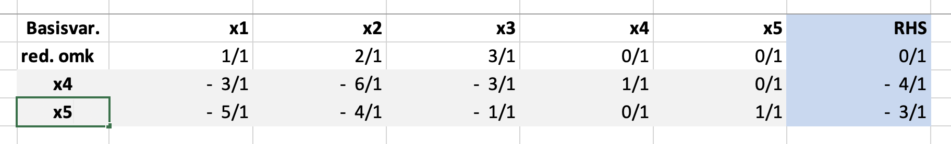

Je bvil tillade mig blot at lade være med at finde de egentlige værdier af de duale variable til hver itteration og kun skrive hvorvidt løsningen er dualt brugbar i hver pivotering
Fra startpunkt ser vi at
4,5
Dualt brugbar, ikke primalt brugbar
3,5
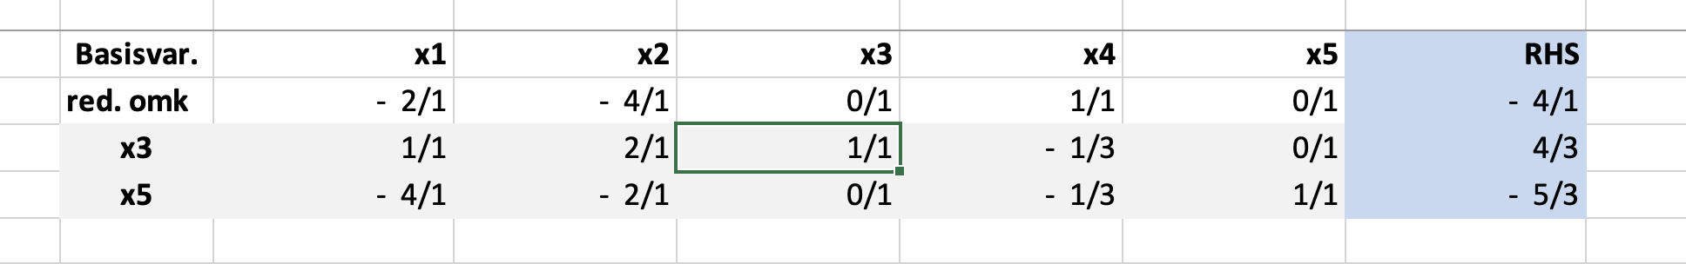
Hverken primalt eller dualt brugbar
2,5
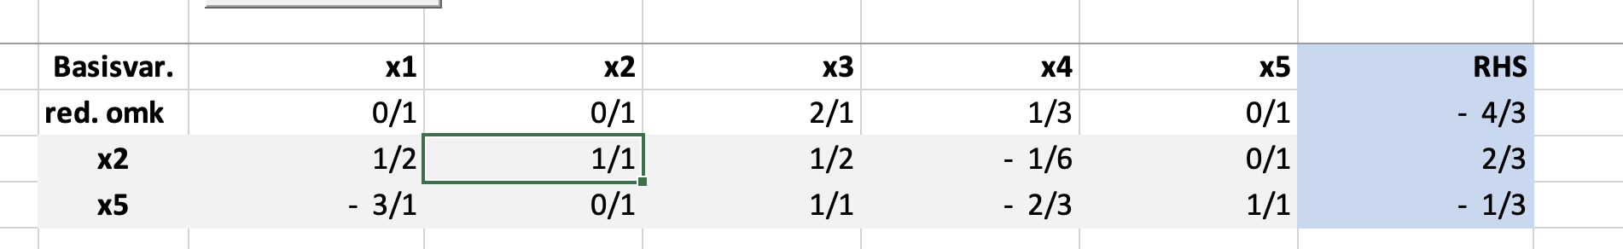
Dualt brugbar men ikke primalt brugbar
1,5
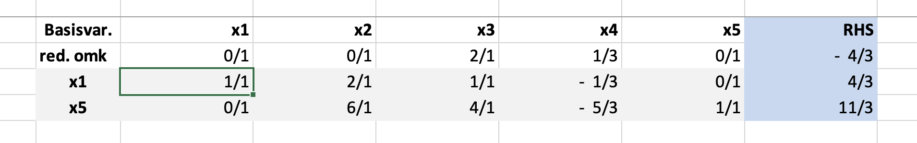
Dualt og primalt brugbar og derved optimal
3,4
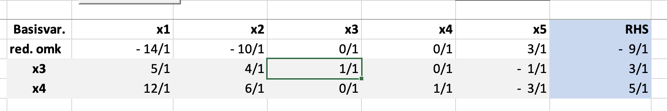
Primalt men ikke dualt brugbar
2,4
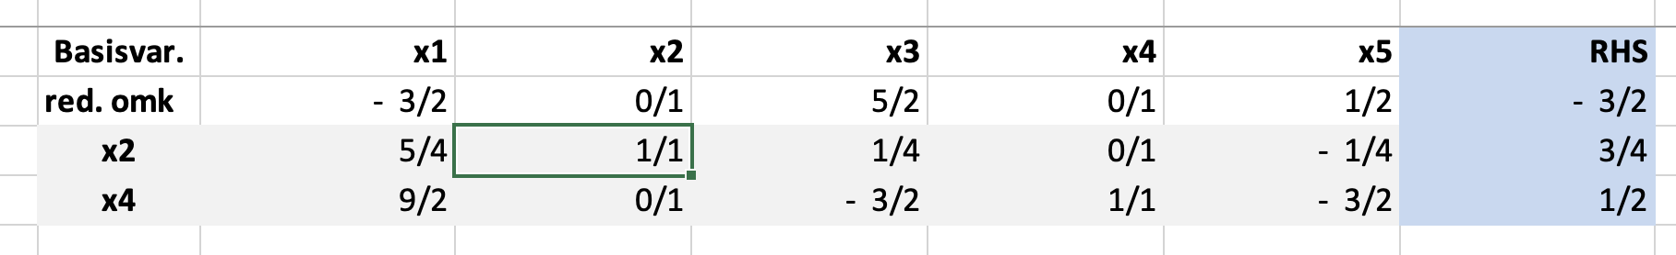
Primalt men ikke dualt brugbar
1,4
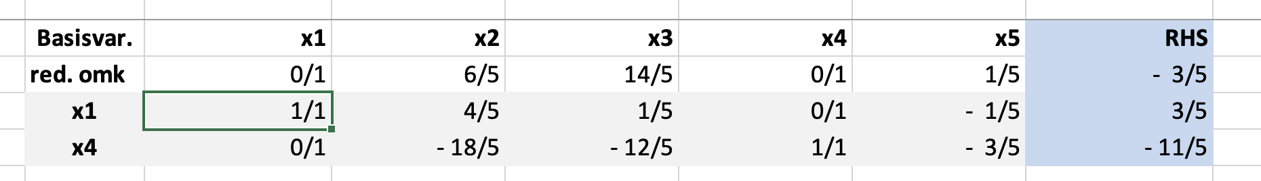
Dualt brugbar men ikke primalt brugbar
2,3
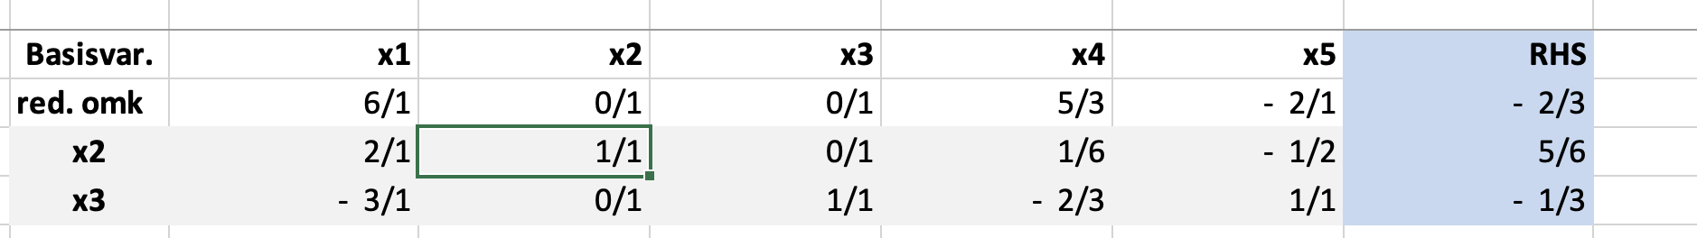
Hverken dualt eller primalt brugbar
1,3
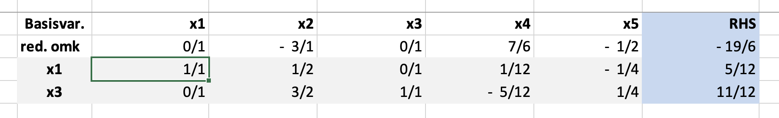
Primalt brugbar men ikke dualt brugbar
1,2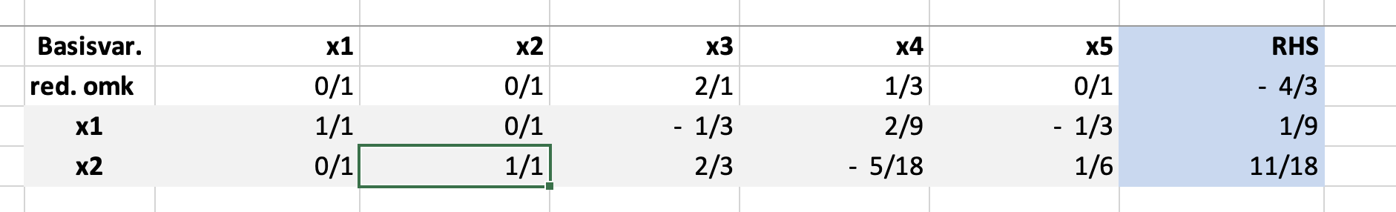
Både primalt og dualt brugbar og derved optimal

Altså 2 optimale basiser
c) vi opskriver hurtigt det duale problem
$$\max{4y_{1}+3y_{2}}$$
$$\left(\begin{matrix}3 & 5 \\ 6 & 4 \\ 3 & 1 \\ -1 & 0 \\ 0 & -1\end{matrix}\right)y≤\left(\begin{aligned}1 \\ 2 \\ 3 \\ 0 \\ 0\end{aligned}\right)$$
Vi indtegner i geogebra med y1 af 1. aksen og y2 af 2. aksen
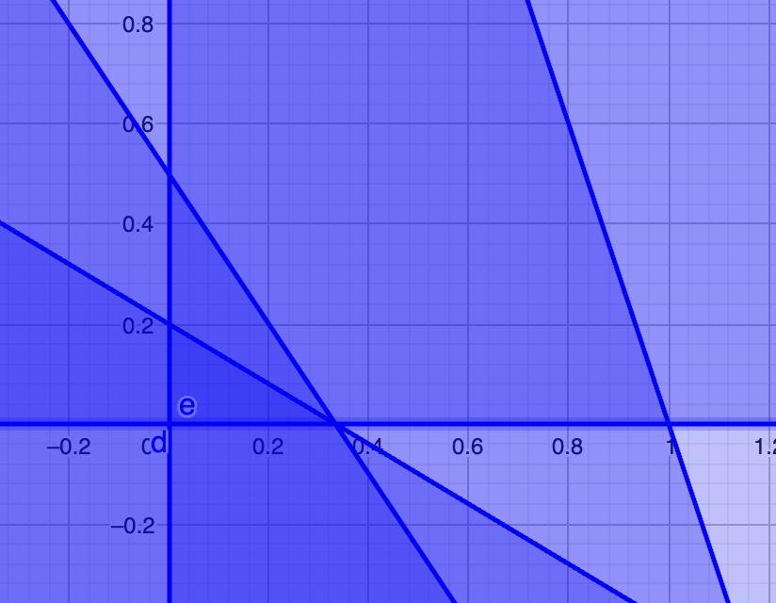
På tegningen ser vi klart at 1. og 2. ulighed medfører den 3.
Vi ser også at vi har en degenereret løsning da skæring i samme punkt

Vi har nu et nyt problem

$$\max{x_{1}+x_{2}+x_{3}}$$
$$s.t \left(\begin{matrix}3 & 2 & 5 & 1 & 0 & 0 \\ 2 & 1 & 1 & 0 & -1 & 0 \\ 1 & 5 & 1 & 0 & 0 & 1\end{matrix}\right)x=\left(\begin{aligned}4+α_{1} \\ 2 \\ 5+α_{2}\end{aligned}\right),x≥0$$
d)
$$A_{B}=\left(\begin{matrix}2 & 0 & 0 \\ 1 & -1 & 0 \\ 5 & 0 & 1\end{matrix}\right)$$
$$c_{B}=\left(\begin{matrix}1 & 0 & 0\end{matrix}\right)$$
$$\overline{c}=\left(\begin{matrix}1 & 1 & 1 & 0 & 0 & 0\end{matrix}\right)-\left(\begin{matrix}1 & 0 & 0\end{matrix}\right){\left(\begin{matrix}2 & 0 & 0 \\ 1 & -1 & 0 \\ 5 & 0 & 1\end{matrix}\right)}^{-1}\left(\begin{matrix}3 & 2 & 5 & 1 & 0 & 0 \\ 2 & 1 & 1 & 0 & -1 & 0 \\ 1 & 5 & 1 & 0 & 0 & 1\end{matrix}\right)=\left(\begin{matrix}-0,5 & 0 & -1,5 & -0,5 & 0 & 0\end{matrix}\right)≤0$$
Under maximering er løsningen da dualt brugbar
Vi finder ud af hvornår løsningen er primalt brugbar
$${\left(\begin{matrix}2 & 0 & 0 \\ 1 & -1 & 0 \\ 5 & 0 & 1\end{matrix}\right)}^{-1}\left(\begin{aligned}4+α_{1} \\ 2 \\ 5+α_{2}\end{aligned}\right)=\left(\begin{matrix}0,5·α_{1}+2 \\ 0,5·α_{1} \\ α_{2}-2,5·α_{1}-5\end{matrix}\right)≥0$$
$$α_{1}≥0$$
$$α_{2}≥5+2.5α_{1}$$
e)
2 fase metoden
Vi behøver kun tilføje 1 kunstig variable da vi allerede har 2 slackvariable
Dette giver det kunstige problem
$$\min{y_{1}}$$
$$s.t\left( \begin{matrix}3 & 2 & 5 & 1 & 0 & 0 & 0 \\ 2 & 1 & 1 & 0 & -1 & 0 & 1 \\ 1 & 5 & 1 & 0 & 0 & 1 & 0\end{matrix}\right)\left(\begin{aligned}x \\ y\end{aligned}\right)=\left(\begin{aligned}4 \\ 2 \\ 5\end{aligned}\right)$$
Med startbasis bestående af $x_{4}, x_{6} og x_{7}$
Med
$$A_{B}=\left(\begin{matrix}1 & 0 & 0 \\ 0 & 0 & 1 \\ 0 & 1 & 0\end{matrix}\right)$$
Og $\overline{x}={\left(\begin{matrix}1 & 0 & 0 \\ 0 & 0 & 1 \\ 0 & 1 & 0\end{matrix}\right)}^{-1}\left(\begin{aligned}4 \\ 2 \\ 5\end{aligned}\right)=\left(\begin{matrix}4 \\ 5 \\ 2\end{matrix}\right)$
$$\overline{A}={\left(\begin{matrix}1 & 0 & 0 \\ 0 & 0 & 1 \\ 0 & 1 & 0\end{matrix}\right)}^{-1}\left( \begin{matrix}3 & 2 & 5 & 1 & 0 & 0 & 0 \\ 2 & 1 & 1 & 0 & -1 & 0 & 1 \\ 1 & 5 & 1 & 0 & 0 & 1 & 0\end{matrix}\right)=\left(\begin{matrix}3 & 2 & 5 & 1 & 0 & 0 & 0 \\ 1 & 5 & 1 & 0 & 0 & 1 & 0 \\ 2 & 1 & 1 & 0 & -1 & 0 & 1\end{matrix}\right)$$
$$\overline{c}=\left(\begin{matrix}0 & 0 & 0 & 0 & 0 & 0 & 1\end{matrix}\right)-\left(\begin{matrix}0 & 0 & 1\end{matrix}\right)\left(\begin{matrix}3 & 2 & 5 & 1 & 0 & 0 & 0 \\ 1 & 5 & 1 & 0 & 0 & 1 & 0 \\ 2 & 1 & 1 & 0 & -1 & 0 & 1\end{matrix}\right)=\left(\begin{matrix}-2 & -1 & -1 & 0 & 1 & 0 & 0\end{matrix}\right)$$
Og objektværdi 2
Vi skriver på tableau
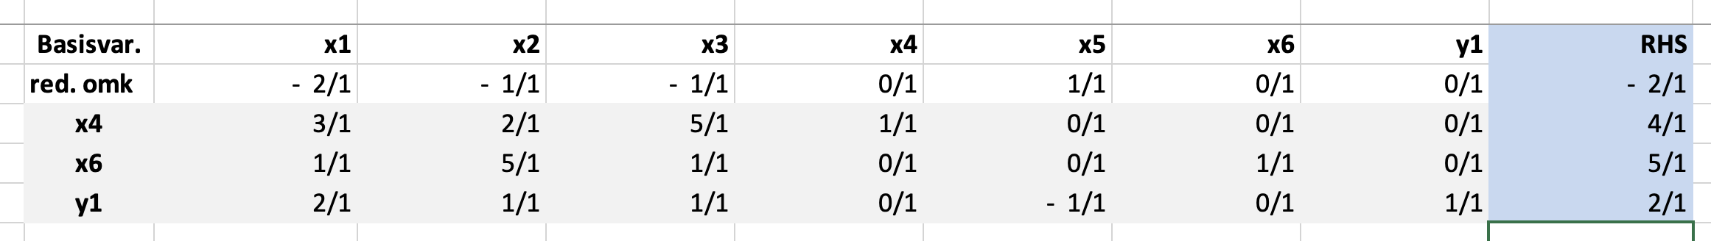
Lader x1 gå ind og y1 gå ud da $\min{\frac{2}{2},\frac{4}{3},\frac{5}{1}}=\frac{2}{2}=1$
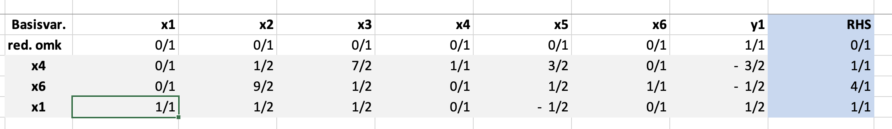
Da har vi et optimalt tableau
Og en brugbar startbasis
For at tjekke fjerner vi den kunstige variabel og retter omkostningerne til de originale
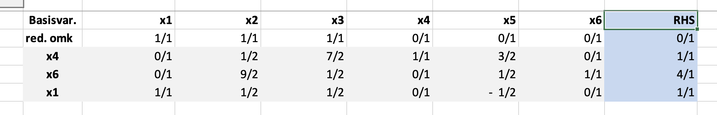
Nu pivoterer vi til et ordentligt tableau
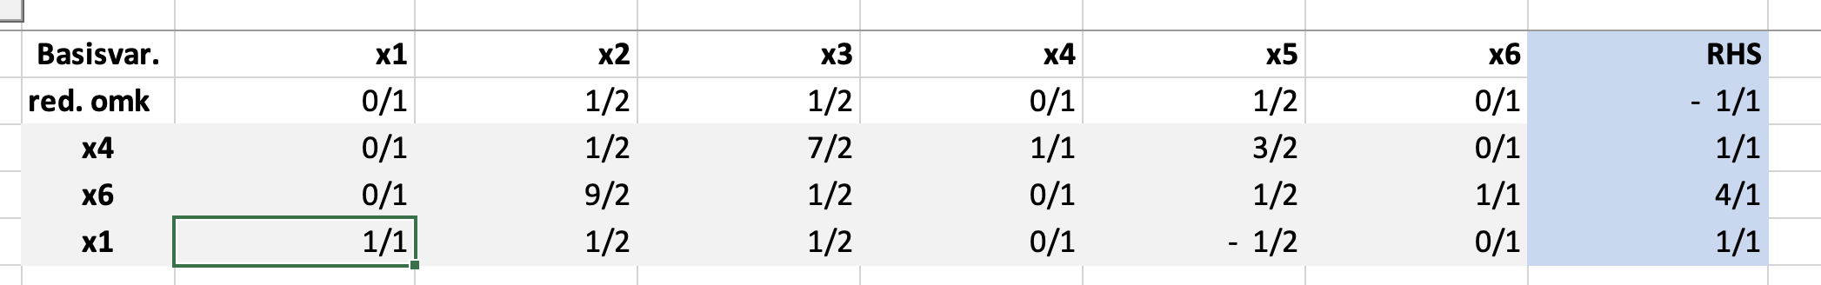
Løsningen er primalt brugbar men ikke dualt brugbar da vi har et maksimeringsproblem
$$A_{B}=\left(\begin{matrix}3 & 1 & 0 \\ 2 & 0 & 0 \\ 1 & 0 & 1\end{matrix}\right)$$
$$\overline{c}=\left(\begin{matrix}1 & 1 & 1 & 0 & 0 & 0\end{matrix}\right)-\left(\begin{matrix}1 & 0 & 0\end{matrix}\right){\left(\begin{matrix}3 & 1 & 0 \\ 2 & 0 & 0 \\ 1 & 0 & 1\end{matrix}\right)}^{-1}\left(\begin{matrix}3 & 2 & 5 & 1 & 0 & 0 \\ 2 & 1 & 1 & 0 & -1 & 0 \\ 1 & 5 & 1 & 0 & 0 & 1\end{matrix}\right)=\left(\begin{matrix}0 & 0,5 & 0,5 & 0 & 0,5 & 0\end{matrix}\right)$$
Ikke optimal da maximering
f)
svag dualitet giver
$$c^{T}x≤b^{T}y ∀x∈P,y∈D$$
Når primal maksimering
Da den brugbare mængde til det duale problem ikke er tom og en ændring i højersidevektoren(b) ikke ændre dual brugbarhed kan problemet aldrig blive ubegrænset da det altid er begrænset af alle punkter i D’s objektværdier

Opgave 2
- Vi bruger en grådig algoritme der sender så meget som muligt afsted til den billigste knude i tilgængelig
Dette giver en startløsning
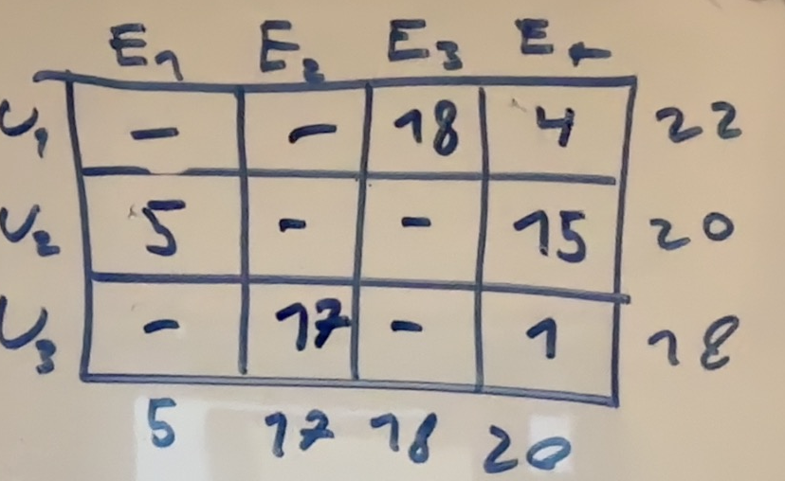
Med objektværdi
$$18·2+4·6+5·4+15·5+17+3=175$$
b)
Vi finder de duale variable til løsningen
$$u_{1}+e_{3}=2$$
$$u_{1}+e_{4}=6$$
$$u_{2}+e_{1}=4$$
$$u_{2}+e_{4}=5$$
$$u_{3}+e_{2}=1$$
$$u_{3}+e_{4}=3$$
$$e_{4}=0$$
$⇕$ Ligningssystemet løses for u_1,e_3,e_4,u_2,e_1,u_3,e_2 vha. WordMat's 'Løs Ligninger' funktion,
$$u_{1}=6 ∧ e_{3}=-4 ∧ e_{4}=0 ∧ u_{2}=5 ∧ e_{1}=-1 ∧ u_{3}=3 ∧ e_{2}=-2$$
$$\left(\begin{aligned}u \\ e\end{aligned}\right)=\left(\begin{aligned}6 \\ 5 \\ 3 \\ -1 \\ -2 \\ -4 \\ 0\end{aligned}\right)$$
Vi bruger node incidensmatricen til at regne de duale variable(ogås selvom det er lidt overkill)
$$c=\left(\begin{aligned}7 \\ 2 \\ 2 \\ 6 \\ 4 \\ 7 \\ 3 \\ 5 \\ 5 \\ 1 \\ 6 \\ 3\end{aligned}\right)$$
$$\overline{c}=\left(\begin{aligned}7 \\ 2 \\ 2 \\ 6 \\ 4 \\ 7 \\ 3 \\ 5 \\ 5 \\ 1 \\ 6 \\ 3\end{aligned}\right)-\left(\begin{matrix}1 & 0 & 0 & 1 & 0 & 0 & 0 \\ 1 & 0 & 0 & 0 & 1 & 0 & 0 \\ 1 & 0 & 0 & 0 & 0 & 1 & 0 \\ 1 & 0 & 0 & 0 & 0 & 0 & 1 \\ 0 & 1 & 0 & 1 & 0 & 0 & 0 \\ 0 & 1 & 0 & 0 & 1 & 0 & 0 \\ 0 & 1 & 0 & 0 & 0 & 1 & 0 \\ 0 & 1 & 0 & 0 & 0 & 0 & 1 \\ 0 & 0 & 1 & 1 & 0 & 0 & 0 \\ 0 & 0 & 1 & 0 & 1 & 0 & 0 \\ 0 & 0 & 1 & 0 & 0 & 1 & 0 \\ 0 & 0 & 1 & 0 & 0 & 0 & 1\end{matrix}\right)\left(\begin{aligned}6 \\ 5 \\ 3 \\ -1 \\ -2 \\ -4 \\ 0\end{aligned}\right)=\left(\begin{matrix}2 \\ -2 \\ 0 \\ 0 \\ 0 \\ 4 \\ 2 \\ 0 \\ 3 \\ 0 \\ 7 \\ 0\end{matrix}\right)$$
Vi ser at der er reducerede omkostninger ved at introducere stien fra 1 til 2
Vi pivoterer det ind på tabel
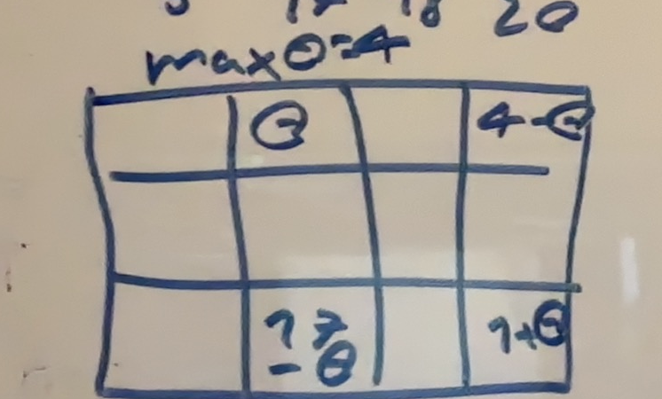
Da går 1 til 2 ind og 1 til 4 ud
Dette giver os ny løsning
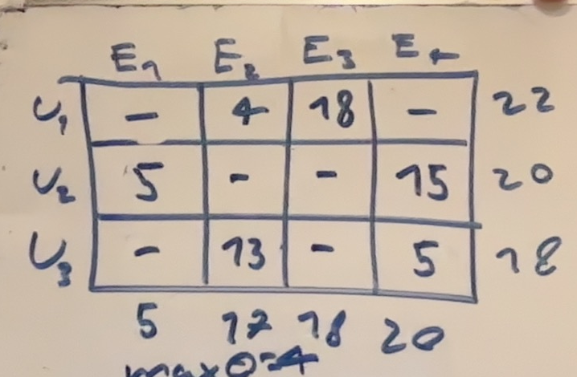
Med omkosting
$$4·2+18·2+5·4+15·5+13+5·3=167$$
Igen finder vi de duale variable og de reducerede omkostninger

$$u_{1}+e_{3}=2$$
$$u_{1}+e_{2}=2$$
$$u_{2}+e_{1}=4$$
$$u_{2}+e_{4}=5$$
$$u_{3}+e_{2}=1$$
$$u_{3}+e_{4}=3$$
$$e_{4}=0$$
$⇕$ Ligningssystemet løses for u_1,e_3,e_2,u_2,e_1,e_4,u_3 vha. WordMat's 'Løs Ligninger' funktion,
$$u_{1}=4 ∧ e_{3}=-2 ∧ e_{2}=-2 ∧ u_{2}=5 ∧ e_{1}=-1 ∧ e_{4}=0 ∧ u_{3}=3$$
$$\left(\begin{aligned}u \\ e\end{aligned}\right)=\left(\begin{aligned}4 \\ 5 \\ 3 \\ -1 \\ -2 \\ -2 \\ 0\end{aligned}\right)$$
$$\left(\begin{aligned}7 \\ 2 \\ 2 \\ 6 \\ 4 \\ 7 \\ 3 \\ 5 \\ 5 \\ 1 \\ 6 \\ 3\end{aligned}\right)-\left(\begin{matrix}1 & 0 & 0 & 1 & 0 & 0 & 0 \\ 1 & 0 & 0 & 0 & 1 & 0 & 0 \\ 1 & 0 & 0 & 0 & 0 & 1 & 0 \\ 1 & 0 & 0 & 0 & 0 & 0 & 1 \\ 0 & 1 & 0 & 1 & 0 & 0 & 0 \\ 0 & 1 & 0 & 0 & 1 & 0 & 0 \\ 0 & 1 & 0 & 0 & 0 & 1 & 0 \\ 0 & 1 & 0 & 0 & 0 & 0 & 1 \\ 0 & 0 & 1 & 1 & 0 & 0 & 0 \\ 0 & 0 & 1 & 0 & 1 & 0 & 0 \\ 0 & 0 & 1 & 0 & 0 & 1 & 0 \\ 0 & 0 & 1 & 0 & 0 & 0 & 1\end{matrix}\right)\left(\begin{aligned}4 \\ 5 \\ 3 \\ -1 \\ -2 \\ -2 \\ 0\end{aligned}\right)=\left(\begin{matrix}4 \\ 0 \\ 0 \\ 2 \\ 0 \\ 4 \\ 0 \\ 0 \\ 3 \\ 0 \\ 5 \\ 0\end{matrix}\right)≥0$$
Da er løsningen optimal
Med flow
Med objektværdi
167

For at vi tager en ikke basisvariable ind i basis kræver det at de reducerede omkostninger på den variable er negative
Så
$$c_{1,2} skal sænkes mere end 4$$
$$c_{14} skal sænkes mere end 2$$
$$c_{2,2} skal sænkes mere end 4$$
$$c_{23} skal bare sænkes en lille smule de den har {\overline{c}}_{23}=0$$
$$c_{31} skal sænkes mere end 3$$
$$c_{33} skal sænkes mere end 5$$
d) jeg påstår at samme basis stadig er den optimale og at det derved skal dækkes af udbyder 2
en ændring i højresidevektoren ændre ikke dual brugbarhed så vi skal blot sikre os primal brugbarhed af løsningen
men det sikres per konstruktion?
Siden vi blot ændre 5 til 10 og 20 til 25 og flower igennem
jeg er lidt i tvivl om hvad der skal siges her
den billigste udbyder for efterspørgslen er allerede brugt så vi flower simpelt hen mere igennem samme sti
dette giver os løsningen
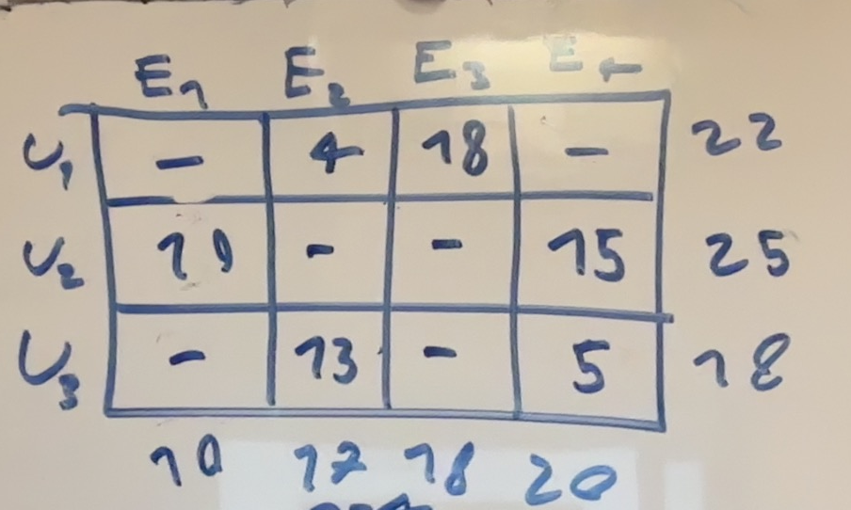

Opgave 3
a)
jeg har divideret passende stæder for at gøre problemet mere overskueligt

$$\min{6x_{A}+4x_{B}}$$
$$s.t x_{A}+x_{b}≥6$$
$$x_{A}≥1$$
$$20x_{A}+10x_{B}≥75$$
$$x_{A},x_{B}≥0 og heltallige$$

b)
tegning giver os den brugbare mængde (tæt ved origo)
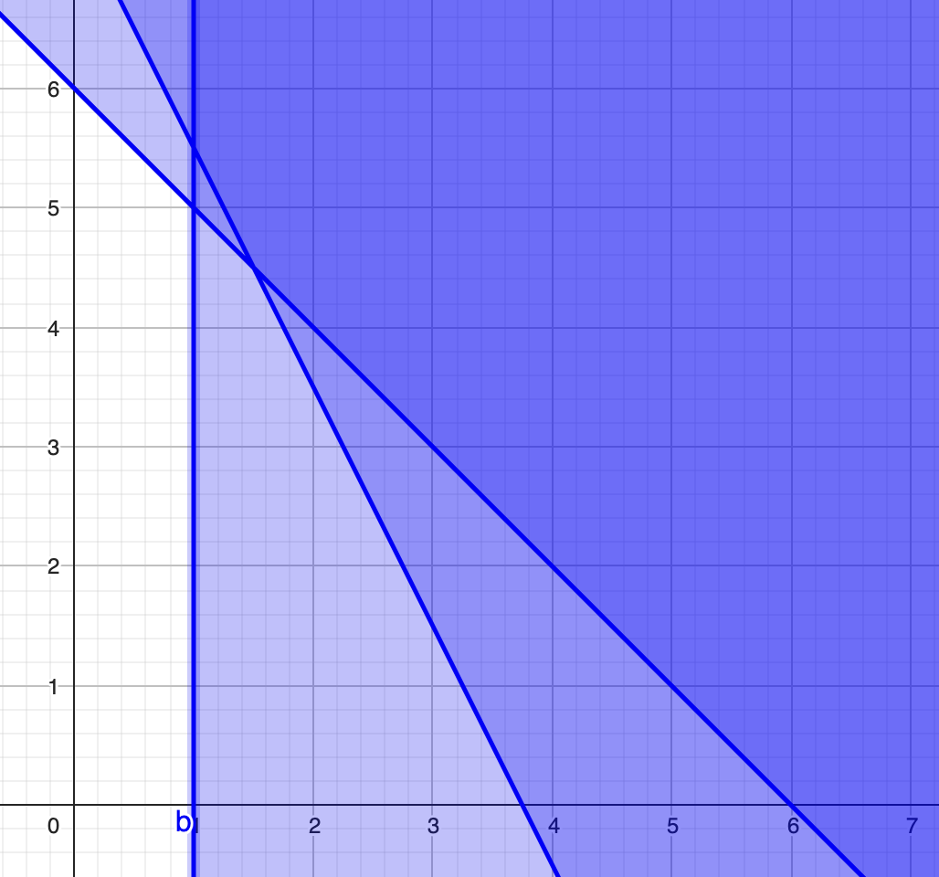
Vi tilføjer skyder med objektfunktionen
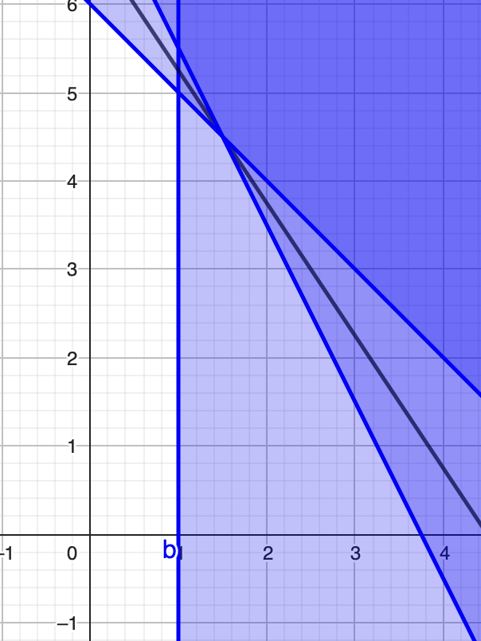
Hvorefter vi finder optimum til LP relaxeringen til at være
$$x_{A}=1.5 ,x_{B}=4,5$$
Og den første heltallige løsning
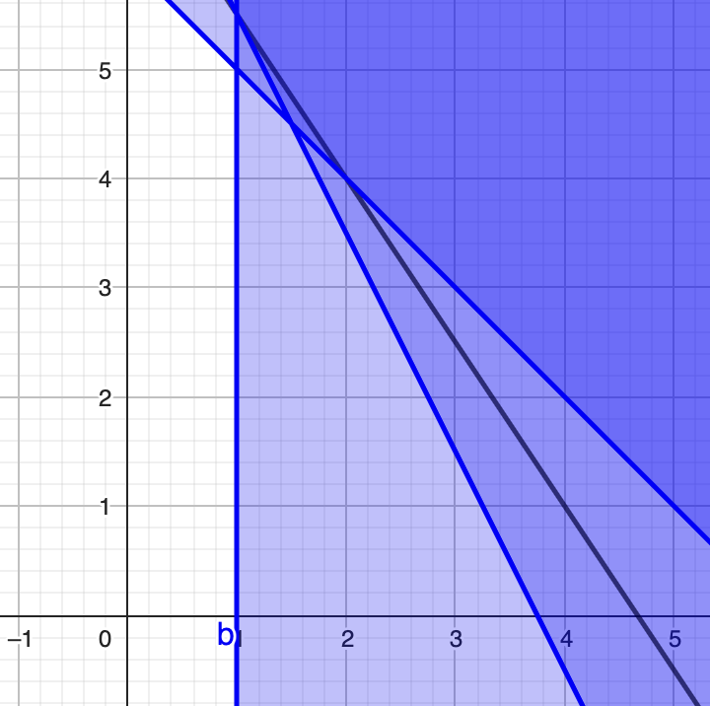
$$x_{A}^{⋆}=2,x_{B}^{⋆}=4$$
Med objektværdi
$$=6·2+4·4=28$$
Selvfølgelig i tusinde kroner

Anden del:
c)
$$\left(3\right)⇒\left(x_{3}=1⇒x_{1}=1\right)$$
Men
$$\left(2\right)⇒\left(x_{1}=1⇒x_{3}=0\right)$$
Da må vi have $x_{3}=0$
Vi deler nu op i $x_{4}=0 og x_{4}=1$
”$x_{4}=0$”
Da har vi problemet
$$\max{9x_{1}+5x_{2}}$$
$$s.t x_{1}≤1$$
$$6x_{1}+3x_{2}≤10⇒2x_{1}+x_{2}≤3$$
Vi ser at vi hellere vil have 2 af x2 end 1 af x1 pga objektværdien da må vi have den bedste løsning under begrænsning
$$x^{⋆}=\left(\begin{aligned}0 \\ 3 \\ 0 \\ 0\end{aligned}\right),c^{t}x^{⋆}=15$$
”$x_{4}=1”$
Medfører $x_{1}=0$
Da har vi problemet
$$\max{5x_{2}}$$
$$s.t 3x_{2}≤8$$
Da$x_{2}≤2$
Og vi er egentlig færdige da vi nu ikke kan få en bedre objektværdi end
$$4+2·5=14<15$$
Da er den optimale løsning
$$x^{⋆}=\left(\begin{aligned}0 \\ 3 \\ 0 \\ 0\end{aligned}\right),c^{t}x^{⋆}=15$$
d) lp relaxering
vi skriver på sandardform
$$\max{9x_{1}+5x_{2}+6x_{3}+4x_{4}}$$
$$s.t\left(\begin{matrix}6 & 3 & 5 & 2 & 1 & 0 & 0 & 0 \\ 1 & 0 & 1 & 1 & 0 & 1 & 0 & 0 \\ -1 & 0 & 1 & 0 & 0 & 0 & 1 & 0 \\ 0 & -1 & 0 & 1 & 0 & 0 & 0 & 1\end{matrix}\right)x=\left(\begin{aligned}10 \\ 1 \\ 0 \\ 0\end{aligned}\right)$$
Vi viser primal og dual brugbarhed og derved optimalitet
$$A_{B}=\left(\begin{matrix}6 & 3 & 2 & 0 \\ 1 & 0 & 1 & 0 \\ -1 & 0 & 0 & 0 \\ 0 & -1 & 1 & 1\end{matrix}\right)$$
$$\overline{x}={\left(\begin{matrix}6 & 3 & 2 & 0 \\ 1 & 0 & 1 & 0 \\ -1 & 0 & 0 & 0 \\ 0 & -1 & 1 & 1\end{matrix}\right)}^{-1}\left(\begin{aligned}10 \\ 1 \\ 0 \\ 0\end{aligned}\right)=\left(\begin{matrix}0 \\ \frac{8}{3} \\ 1 \\ \frac{5}{3}\end{matrix}\right)$$
Med objektværdi
$$\left(\begin{matrix}9 & 5 & 4 & 0\end{matrix}\right)\left(\begin{matrix}0 \\ \frac{8}{3} \\ 1 \\ \frac{5}{3}\end{matrix}\right)=\frac{52}{3}≈17,3333333$$
Da primalt brugbar
$$c_{B}=\left(\begin{matrix}9 & 5 & 4 & 0\end{matrix}\right)$$
$$c=\left(\begin{matrix}9 & 5 & 6 & 4 & 0 & 0 & 0 & 0\end{matrix}\right)$$
$$\overline{c}=\left(\begin{matrix}9 & 5 & 6 & 4 & 0 & 0 & 0 & 0\end{matrix}\right)-\left(\begin{matrix}9 & 5 & 4 & 0\end{matrix}\right){\left(\begin{matrix}6 & 3 & 2 & 0 \\ 1 & 0 & 1 & 0 \\ -1 & 0 & 0 & 0 \\ 0 & -1 & 1 & 1\end{matrix}\right)}^{-1}\left(\begin{matrix}6 & 3 & 5 & 2 & 1 & 0 & 0 & 0 \\ 1 & 0 & 1 & 1 & 0 & 1 & 0 & 0 \\ -1 & 0 & 1 & 0 & 0 & 0 & 1 & 0 \\ 0 & -1 & 0 & 1 & 0 & 0 & 0 & 1\end{matrix}\right)=\left(\begin{matrix}0 & 0 & -\left(\frac{14}{3}\right) & 0 & -\left(\frac{5}{3}\right) & -\left(\frac{2}{3}\right) & -\left(\frac{5}{3}\right) & 0\end{matrix}\right)≥0$$
Da optimal for maksimeringsproblem (af LP relaxering

e)
vi ser på ulighederne og opdager
$$\left(2\right)⇒x_{1}+x_{2}+x_{3}≤1$$
$$\left(1\right)⇒x_{2}≤3$$
$$\left(1\right)⇒\left(x_{1}+x_{2}+x_{3}=1⇒x_{2}≤2\right)$$
Og omvendt altså
$$\left(1\right)⇒\left(x_{2}=3⇒x_{1}+x_{2}+x_{3}=0\right)$$
Da må vi altså have
$$x_{1}+x_{2}+x_{3}+x_{4}≤3$$
f) vi skriver tableau op med den nye ulighed som med en slackvariable giver
$$x_{1}+x_{2}+x_{3}+x_{4}+x_{9}=3$$
På tableau: 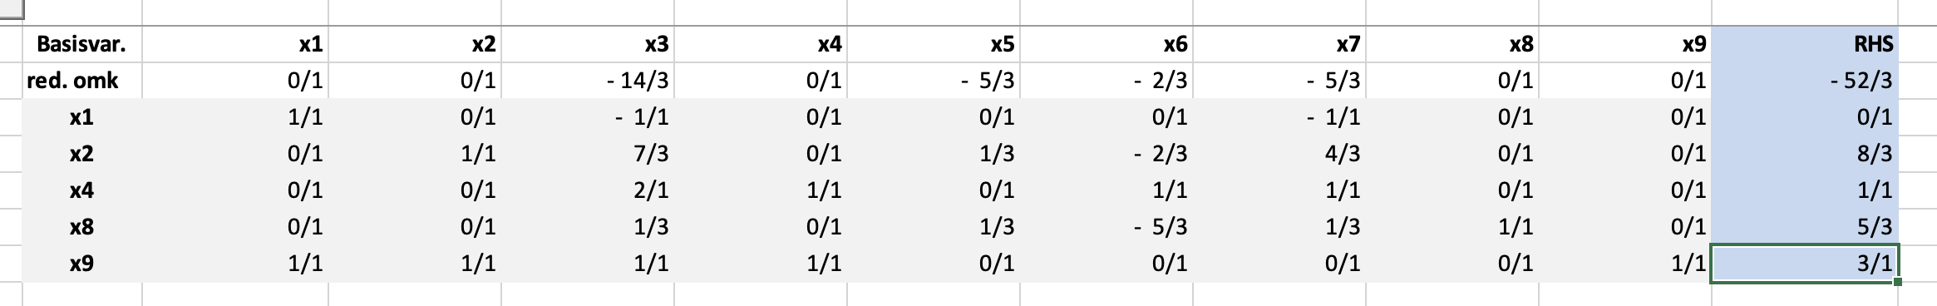
Vi pivoterer til et ordentligt tableau
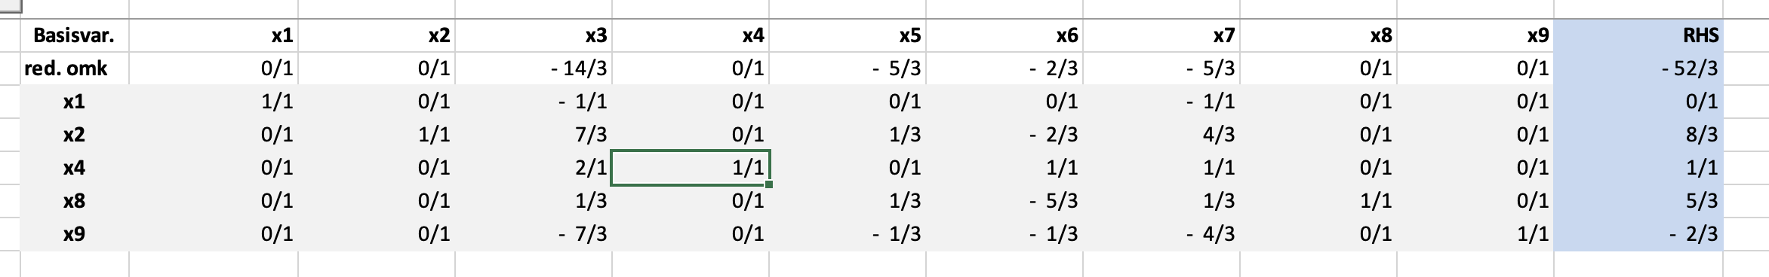
Her ser vi at vi skal bruge dual simplex da basis er dualt men ikke primalt brugbar
Da må x9 gå ud af vores basis og x7 gå ind
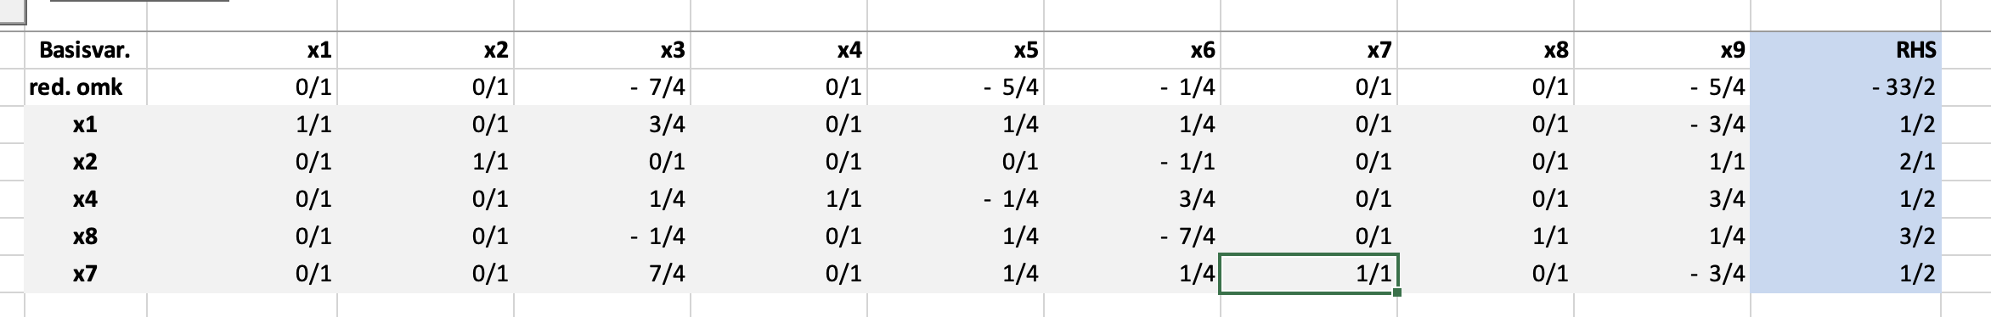
Dette giver os da en optimal løsning
$$x^{⋆}=\left(\begin{aligned}\frac{1}{2} \\ 2 \\ 0 \\ \frac{1}{2}\end{aligned}\right)$$
Med $c^{T}x=\frac{9}{2}+2·5+\frac{4}{2}=16.5$ men stadig ikke heltallig
$$\overline{A}={\left(\begin{matrix}6 & 3 & 2 & 0 \\ 1 & 0 & 1 & 0 \\ -1 & 0 & 0 & 0 \\ 0 & -1 & 1 & 1\end{matrix}\right)}^{-1}\left(\begin{matrix}6 & 3 & 5 & 2 & 1 & 0 & 0 & 0 \\ 1 & 0 & 1 & 1 & 0 & 1 & 0 & 0 \\ -1 & 0 & 1 & 0 & 0 & 0 & 1 & 0 \\ 0 & -1 & 0 & 1 & 0 & 0 & 0 & 1\end{matrix}\right)=\left(\begin{matrix}1 & 0 & -1 & 0 & 0 & 0 & -1 & 0 \\ 0 & 1 & \frac{7}{3} & 0 & \frac{1}{3} & -\left(\frac{2}{3}\right) & \frac{4}{3} & 0 \\ 0 & 0 & 2 & 1 & 0 & 1 & 1 & 0 \\ 0 & 0 & \frac{1}{3} & 0 & \frac{1}{3} & -\left(\frac{5}{3}\right) & \frac{1}{3} & 1\end{matrix}\right)$$

